Міністерство освіти і науки України
Національний технічний університет
«Дніпровська політехніка»


ЗВІТ
з лабораторних робіт
з дисципліни
«Аналіз програмного забезпечення»

Виконав:

студент гр. 121-24ск-1 _
Хамов І. С. _
(П.І.Б.)

Прийняв:

Шевченко Ю. О.
(П.І.Б.)

Дніпро
2026
Лабораторна робота №1

Тема: Підписання персонального документа за допомогою кваліфікованого електронного підпису (КЕП)
Мета: закріпити теоретичні знання і розвинути практичні навички у підписанні документації із використанням КЕП

Хід роботи:

- Створив новий каталог лабораторної роботи та дав йому відповідну назву «Лабораторна робота №1».
- Ознайомився з теоретичним матеріалом та умовами лабораторних завдань, наведених у інструкції до лабораторної роботи.
- Створив новий документ з назвою «Документ_для_підпису.pdf», у якому я навів декілька фактів про себе (див. рис. 1).

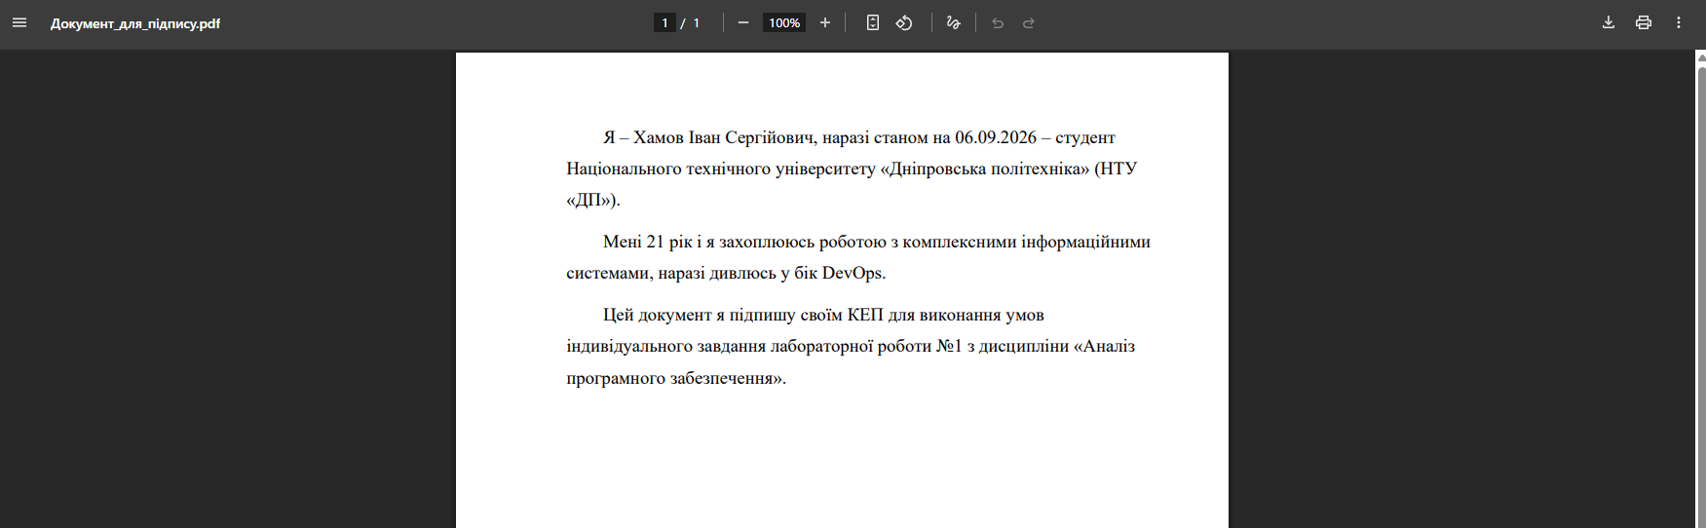

Рисунок 1 – Документ для накладання підпису КЕП

- Перейшов на сайт АЦСК за посиланням «https://acsk.privatbank.ua» та додав цей документ на підпис.
- Підписав документ за допомогою Приват24, створивши пароль SmartID. Після підписання повернувся на сайт та перевірив статус підписання (див. рис. 2-3).

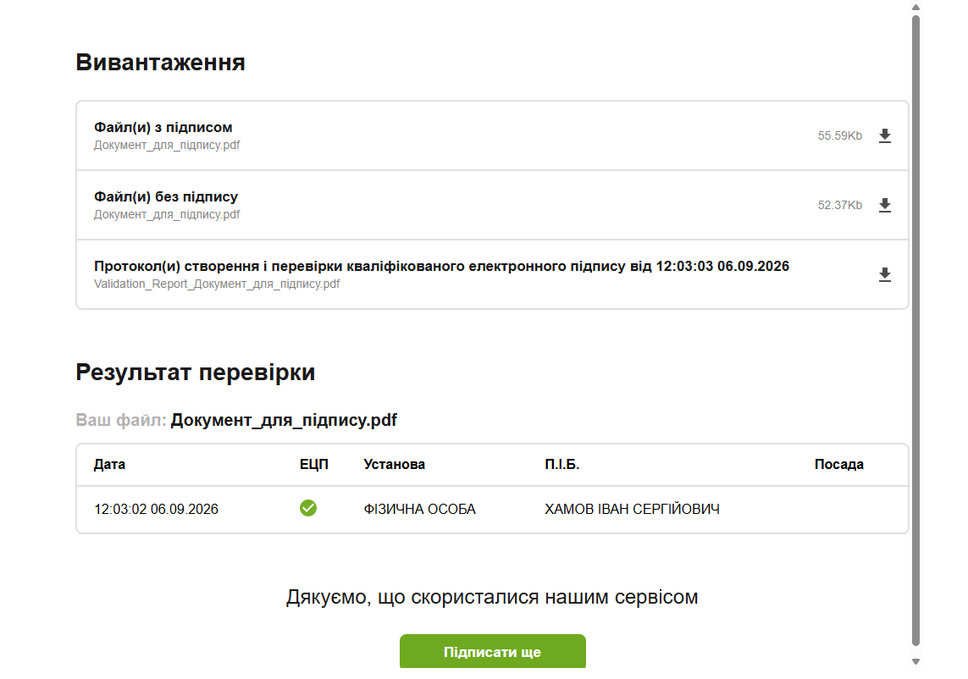

Рисунок 2 – Результат підпису за допомогою КЕП на сайті

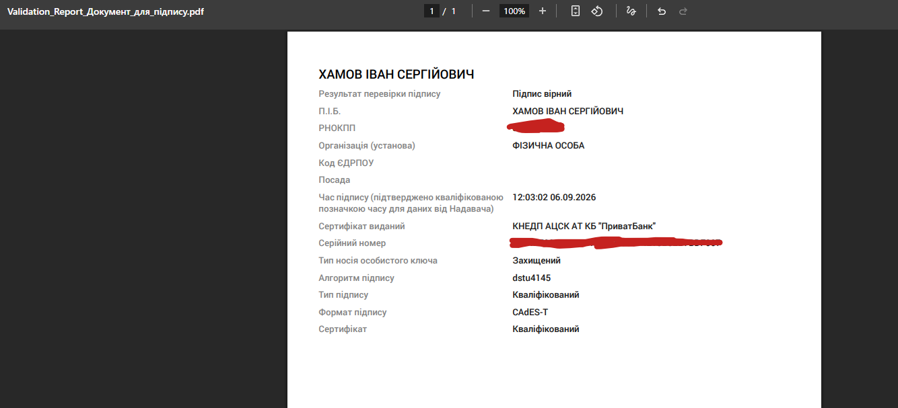

Рисунок 3 – Додатковий документ з валідацією підпису КЕП

- Для перевірки наявності КЕП на підписаному документі перейшов на сайт «» та вивантажив підписаний документ туди.
- Дочекався кінця процесу перевірки та отримав результат (див. рис. 4).

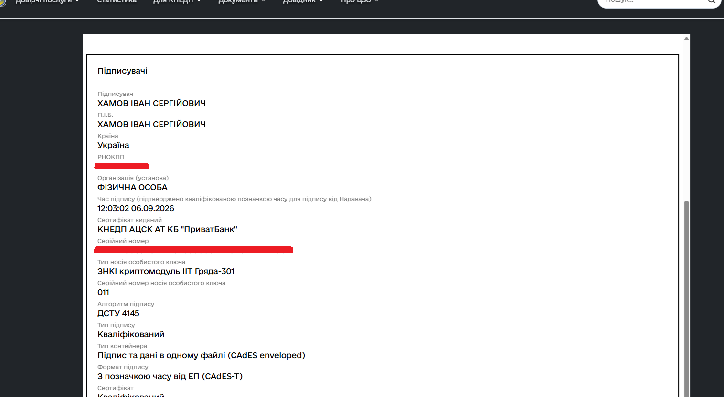

Рисунок 4 – Перевірка накладання КЕП на документ

- Протестував та зберіг усі результати роботи.
- Оформив звіт.

Висновки: я закріпив теоретичні знання і розвинув практичні навички у підписанні документації із використанням КЕП

Відповіді на контрольні запитання

1. Що таке КЕП?
Кваліфікований електронний підпис (КЕП) являє собою вдосконалений електронний підпис, що створюється з використанням кваліфікованого засобу електронного підпису і базується на кваліфікованому сертифікаті відкритого ключа. З технічної точки зору це унікальна послідовність байтів, яка утворюється шляхом криптографічного перетворення даних із застосуванням особистого секретного ключа та алгоритмів асиметричного шифрування і гешування. Відповідно до нормативно-правової бази України та регламенту eIDAS Європейського Союзу, КЕП має найвищий рівень довіри серед усіх видів електронних підписів і володіє повною юридичною силою, прирівнюючись до власноручного підпису та печатки на паперових носіях.
2. Навіщо використовують КЕП?
Основне функціональне призначення КЕП полягає у забезпеченні юридичної значущості, конфіденційності, цілісності та автентичності інформації в цифровій площині. Його застосування дозволяє однозначно ідентифікувати особу підписувача (авторство документа), зафіксувати точний час підписання за допомогою мітки часу, а також гарантувати незмінність змісту документа після накладання підпису, оскільки будь-яке несанкціоноване редагування призводить до порушення криптографічної валідності підпису. Окрім того, КЕП забезпечує невідмовність від авторства, що унеможливлює юридичне заперечення факту підписання особою, та є базовим інструментом для захищеного документообігу, подання податкової звітності, участі в електронних торгах і отримання державних послуг.
3. Які сервіси і застосунки використовуються для створення КЕП?
Генерація особистих ключів та створення КЕП здійснюються через кваліфікованих надавачів електронних довірчих послуг (КНЕДП), а також за допомогою інтегрованих користувацьких рішень. Отримати та створити підпис можна через державний застосунок і портал Дія за технологією Дія.Підпис, сервіси банківських установ (зокрема Приват24 від КНЕДП АТ КБ ПриватБанк), а також через Державну податкову службу України, ДП Дія, органи юстиції чи комерційні структури, такі як ЦСК Україна. Безпосереднє накладання підпису на файли виконується за допомогою хмарних сервісів (портал Дія, вебсервіси Вчасно, Paperless), десктопних програм для бізнес-документообігу (M.E.Doc, FlyDoc), а також спеціалізованого програмного забезпечення від розробників засобів криптографічного захисту, наприклад, Користувач ЦСК-1 або криптографічних бібліотек для захищених апаратних токенів.
4. Як перевірити документ на наявність КЕП?
Перевірка електронного документа на наявність та валідність КЕП відбувається шляхом звірки математичного гешу документа з дешифрованим відкритим ключем підписом та перевірки чинності сертифіката підписувача на момент підписання. Для практичного здійснення цієї процедури файл або архів завантажується у спеціалізовані вебінтерфейси, передусім на офіційний портал Центрального засвідчувального органу Міністерства цифрової трансформації України, розділ перевірки підпису на державному порталі Дія, або в системи електронного документообігу на кшталт Вчасно чи сервіси відповідних КНЕДП. Програмний комплекс виконує криптографічний аналіз і надає звіт, який містить інформацію про статус підпису, прізвище, ім'я та по батькові підписувача, його податковий номер, назву надавача довірчих послуг, строк дії сертифіката, тип носія ключа, мітку точного часу та підтвердження незмінності початкового файла.

Лабораторна робота №2

Тема: Створення і налаштування профілю у системі Git
Мета: закріпити теоретичні знання і розвинути практичні навички у використанні системи контроля версій Git

Хід роботи:

- Створив новий каталог лабораторної роботи та дав йому відповідну назву «Лабораторна робота №2».
- Ознайомився з теоретичним матеріалом та умовами лабораторних завдань, наведених у інструкції до лабораторної роботи.
- Зайшов на сайт github.com.
- Увійшов у свій акаунт розробника Tardanes на GitHub (див. рис. 1).

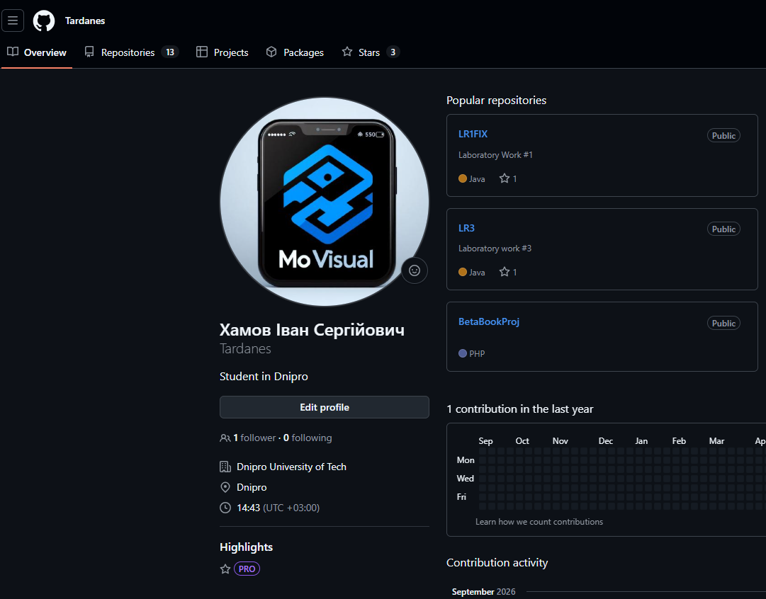

Рисунок 1 – Скріншот мого профілю на GitHub

- Створив новий репозиторій та назвав його APZ-2026 (див. рис. 2). Створив його публічним, щоб викладач мав змогу перевірити роботи у ньому.

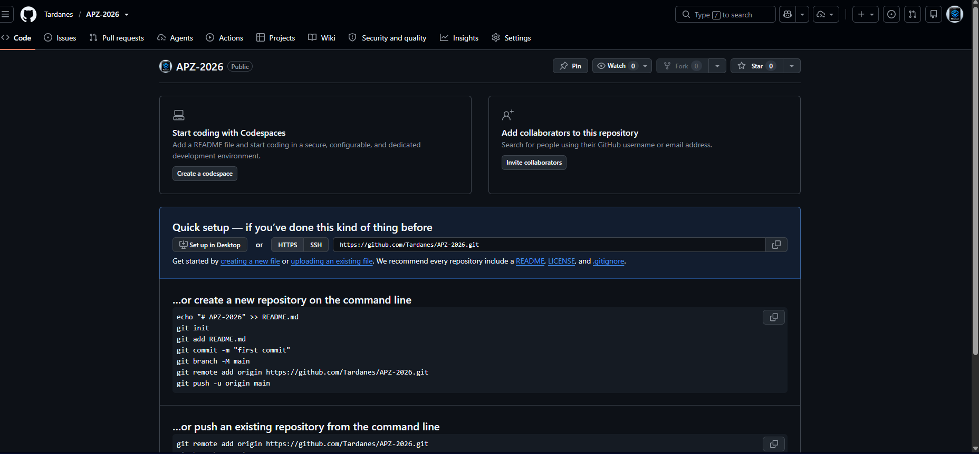

Рисунок 2 – Вигляд пустого створеного репозиторію APZ-2026

Посилання на репозиторій: https://github.com/Tardanes/APZ-2026

- Завантажив усі існуючі на даний момент роботи по дисципліні «Аналіз програмного забезпечення» у цей репозиторій, дав папкам відповідні назви (див. рис. 3).

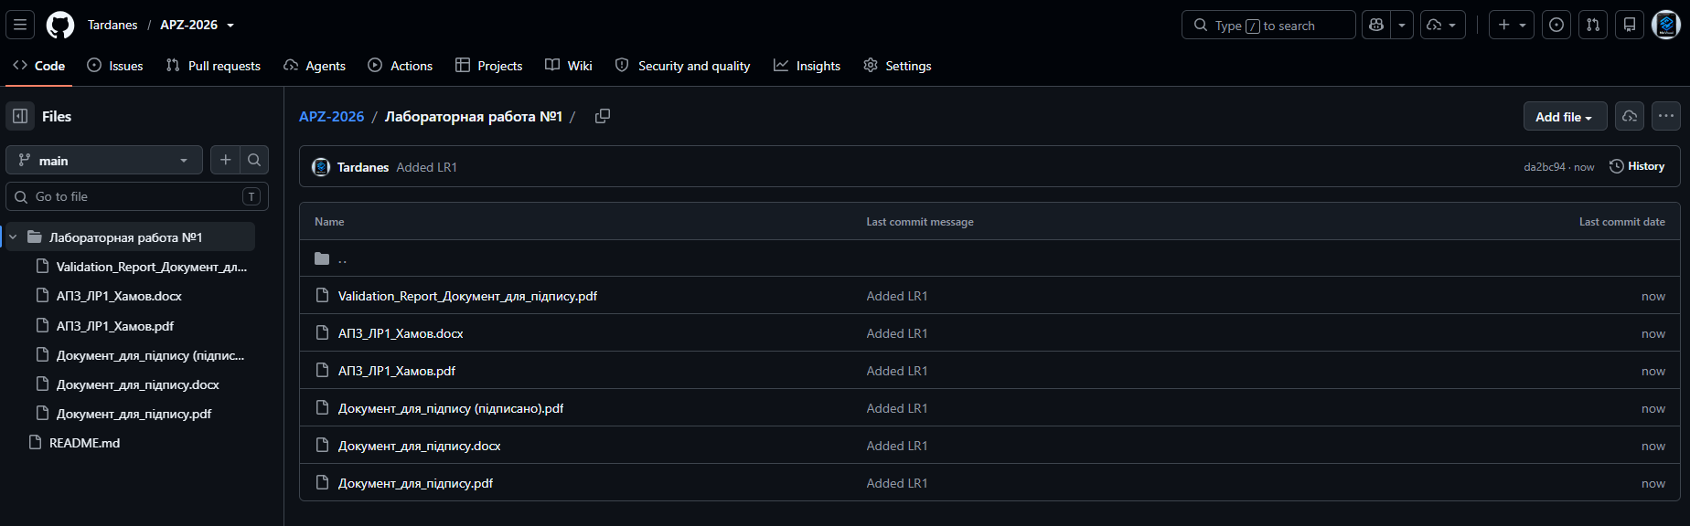

Рисунок 3 – Додана у репозиторій файлова структура лабораторної роботи №1

- Протестував та зберіг усі результати роботи.
- Оформив звіт.

Висновки: я закріпив теоретичні знання і розвинув практичні навички у використанні системи контроля версій Git

Відповіді на контрольні запитання

1. Що таке контроль версій Git?
Система контролю версій Git являє собою розподілене програмне забезпечення для відстеження змін у вихідному коді та координації роботи кількох розробників над спільним проєктом. На відміну від централізованих аналогів, Git оперує структурою спрямованого ациклічного графа, зберігаючи дані не у вигляді переліку відмінностей між файлами, а як послідовність знімків стану файлової системи у певні моменти часу. Архітектура системи забезпечує високу криптографічну цілісність завдяки використанню гешування кожного об'єкта, що унеможливлює непомітну модифікацію історії проєкту.
2. Що таке репозиторій у Git?
Репозиторій у Git визначається як структуроване сховище даних проєкту разом з усією історією його модифікацій, метаданими та системними налаштуваннями. Фізично локальний репозиторій складається з робочої директорії, де безпосередньо містяться доступні для редагування файли, та прихованої службової директорії, у якій розташовуються внутрішня об'єктна база даних, індексний буфер підготовки змін, покажчики на гілки та історія комітів. Репозиторії можуть існувати як локально на машині індивідуального розробника, так і на віддалених серверах для забезпечення синхронізації між учасниками команди.
3. Які переваги використання Git?
До переваг застосування Git належать повна децентралізація, висока швидкодія локальних операцій, надійна система розгалуження та математична гарантія збереження даних. Оскільки кожен користувач володіє повною копією історії репозиторію, робота може ефективно тривати в офлайн-режимі без зв'язку з центральним сервером. Крім того, операції створення, злиття та видалення гілок у Git є надзвичайно швидкими, оскільки зводяться до модифікації простих покажчиків на коміти, що істотно оптимізує процеси паралельної розробки та експериментування з новим функціоналом без загрози порушити стабільність основного коду.
4. Як можна створити репозиторій у Git?
Створення нового репозиторію в Git технічно реалізується двома базовими підходами залежно від початкових умов проєкту. Перший метод передбачає ініціалізацію сховища на основі вже існуючої локальної директорії за допомогою команди створення структури, яка генерує приховану папку конфігурацій та готує простір до відстеження файлів. Другий метод полягає у клонуванні вже існуючого віддаленого репозиторію з мережевого сервера чи хостингової платформи на локальний комп'ютер шляхом отримання повної копії всіх його гілок та історії комідів за мережевими протоколами.
5. Чи можна надати доступ до репозиторію сторонній людині?
Надання доступу сторонній особі до репозиторію є базовою можливістю сучасної інфраструктури контролю версій і залежить від обраного механізму зберігання даних. У разі використання хмарних платформ хостингу вихідного коду доступ регулюється матрицею прав користувача, де власник може додати зовнішнього розробника як контриб'ютора з правами на читання або прямий запис, або надати права через модель розгалуження та запитів на злиття змін після їхнього аудиту. Якщо ж взаємодія відбувається через приватний сервер, керування доступом здійснюється через протоколи передачі даних шляхом авторизації відкритих криптографічних ключів або конфігурації списків контролю доступу безпосередньо на стороні операційної системи хоста.

Лабораторна робота №3

Тема: Написання тест-кейсів (Test Case)
Мета: закріпити теоретичні знання і розвинути практичні навички із роботи QA\QC

Хід роботи:

- Створив новий каталог лабораторної роботи та дав йому відповідну назву «Лабораторна робота №3».
- Ознайомився з теоретичним матеріалом та умовами лабораторних завдань, наведених у інструкції до лабораторної роботи.
- Розпочав виконання індивідуального завдання згідно до інструкції лабораторної роботи:
Завдання:
Придумайте об’єкт тестування. Це повинен бути будь-який об’єкт, який складається мінімум з 5 частин. (годинник, скейт, велосипед, монітор і т.п.) Напишіть не менше 10 тест кейсів до цього об’єкту, що зможуть оцінити його якість з точки зору продукту. В звіті роботи коротко опишіть ваш об’єкт і тест-кейси.
Виконання:
Об'єктом тестування обрано мотоцикл. Згідно з умовами завдання, об'єкт складається мінімум з 5 частин.
Основні компоненти обраного мотоцикла:
- Двигун внутрішнього згоряння.
- Гальмівна система (передній та задній контури).
- Трансмісія (коробка передач та зчеплення).
- Електрична система (освітлення, звуковий сигнал, датчики).
- Паливна система (бак та індикація).
Для наведеного об’єкту та його компонентів склав 10 тест-кейсів, які розписано у таблиці 1.
Таблиця 1 – Тест-кейси
ID | Назва (Title) | Пріоритет | Передумови (Pre-conditions) | Кроки (Steps) | Очікуваний результат (Expected Result)
TC-01 | Запуск двигуна електростартером | High | В баку є пальне, акумулятор заряджений, коробка передач у нейтральному положенні. | 1. Повернути ключ у замок запалювання в положення "ON".2. Натиснути кнопку електростартера. | Двигун запускається і стабільно працює на холостих обертах.
TC-02 | Зупинка двигуна аварійним вимикачем | High | Двигун мотоцикла працює. | 1. Перевести червоний перемикач "Engine Stop" на правому руків'ї у положення "OFF". | Двигун миттєво припиняє роботу.
TC-03 | Робота переднього гальма | High | Мотоцикл рухається по прямій зі швидкістю 20 км/год. | 1. Плавно натиснути важіль переднього гальма на правому руків'ї. | Мотоцикл поступово знижує швидкість до повної зупинки.
TC-04 | Увімкнення першої передачі | High | Двигун працює, мотоцикл стоїть на місці, світиться індикатор нейтральної передачі ("N"). | 1. Витиснути важіль зчеплення.2. Натиснути лапку перемикання передач вниз. | Індикатор "N" на приладовій панелі згасає, коробка передач фіксується на першій швидкості.
TC-05 | Блокування двигуна бічною підніжкою | High | Двигун працює, бічна підніжка відкинута (опущена). | 1. Витиснути важіль зчеплення.2. Увімкнути першу передачу. | Двигун автоматично вимикається для запобігання початку руху з відкинутою підніжкою.
TC-06 | Індикація низького рівня пального | Medium | У паливному баку залишилося менше ніж 2 літри бензину. Запалювання увімкнено. | 1. Подивитися на приладову панель. | На панелі безперервно світиться жовтий індикатор паливної колонки.
TC-07 | Робота ближнього світла фар | Medium | Двигун працює. | 1. Перевести перемикач освітлення в положення "Ближнє світло". | Головна фара випромінює рівномірне ближнє світло, не сліплячи зустрічний транспорт.
TC-08 | Робота лівого покажчика повороту | Medium | Запалювання увімкнено. | 1. Пересунути повзунок покажчиків повороту вліво. | Ліва передня та ліва задня лампи блимають з однаковою частотою, на панелі блимає відповідний індикатор.
TC-09 | Робота звукового сигналу (клаксона) | Low | Запалювання увімкнено. | 1. Натиснути кнопку звукового сигналу на лівому пульті керування. | Мотоцикл видає безперервний гучний звуковий сигнал до моменту відпускання кнопки.
TC-10 | Стійкість на бічній підніжці | Medium | Мотоцикл стоїть вертикально на рівній твердій поверхні. | 1. Відкинути бічну підніжку.2. Нахилити мотоцикл вліво до упору підніжки в землю. | Мотоцикл надійно спирається на підніжку, зберігаючи стійке положення без підтримки водія.

- Протестував та зберіг усі результати роботи.
- Оформив звіт.

Висновки: я закріпив теоретичні знання і розвинути практичні навички із роботи QA\QC.
Відповіді на контрольні запитання

1. Навіщо потрібні тест-кейси?
Тест-кейси необхідні для забезпечення систематизації та стандартизації процесу QA-інженерії, оскільки вони виконують ключову функцію перетворення загальних вимог до програмного продукту на чіткі інструкції, призначені для безпосередньої перевірки його функціональності.
2. Основні атрибути тест-кейсу?
До основних структурних атрибутів класичного тест-кейсу належать унікальний ідентифікатор, назва, що містить короткий опис об'єкта перевірки, рівень пріоритету, попередні умови, які визначають необхідний стан системи до початку тестування, алгоритмічна послідовність кроків, а також очікуваний та фактичний результати виконання перевірки.
3. Які типи тест-кейсів існують?
В межах наведеної методології розрізняють позитивні та негативні типи тест-кейсів, які відображають різні сценарії взаємодії користувача або середовища з системою.
4. Що таке негативний тест-кейс?
Негативний тест-кейс моделює ситуації з некоректними вхідними даними або непередбачуваними умовами, а його виконання завершується фіксацією негативного результату в ситуації, коли фактичний результат роботи системи не дорівнює очікуваному результату, що виступає безпосереднім свідченням знаходження програмної помилки.
Лабораторна робота №4

Тема: Amazon Simple Storage Service (AWS S3)
Мета: закріпити теоретичні знання і розвинути практичні навички із створення AWS S3.

Хід роботи:

- Створив новий каталог лабораторної роботи та дав йому відповідну назву «Лабораторна робота №4».
- Ознайомився з теоретичним матеріалом та умовами лабораторних завдань, наведених у інструкції до лабораторної роботи.
- Перейшов за посиланням https://aws.amazon.com/ та створив новий акаунт (див. рис. 1). Завершив реєстрацію та додав платіжні дані.

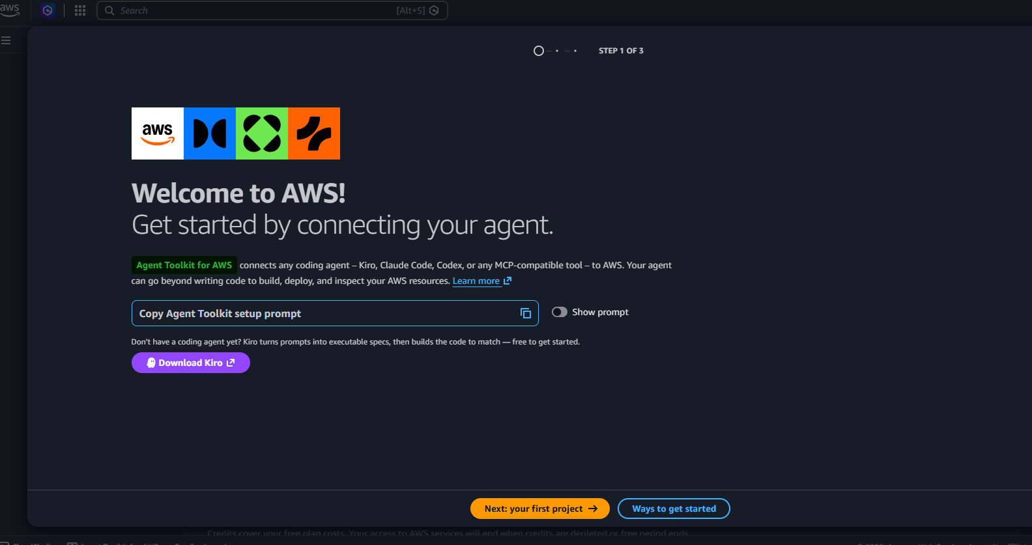

Рисунок 1 – Запрошення при першому вході у аккаунт

- Зайшов у свій акаунт (див. рис. 2).

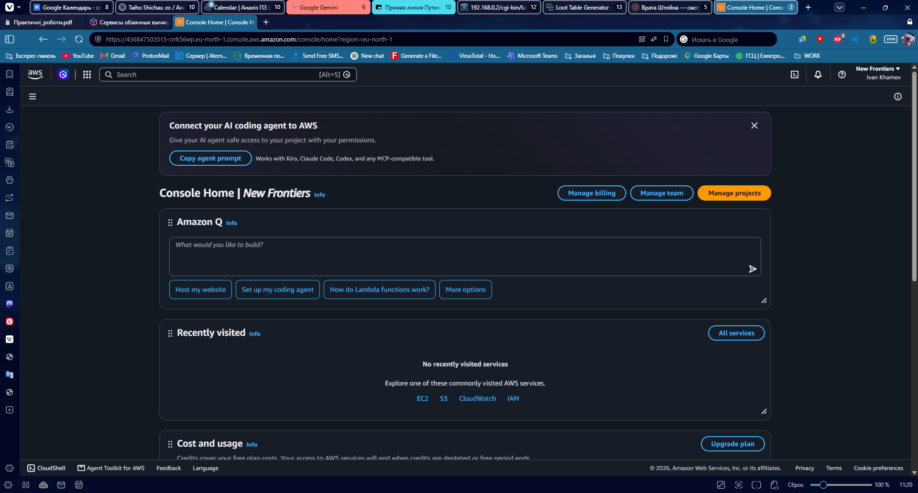

Рисунок 2 – Головна консоль акаунту AWS

- Створив S3-бакет, використовуючи свої облікові дані (див. рис. 3).

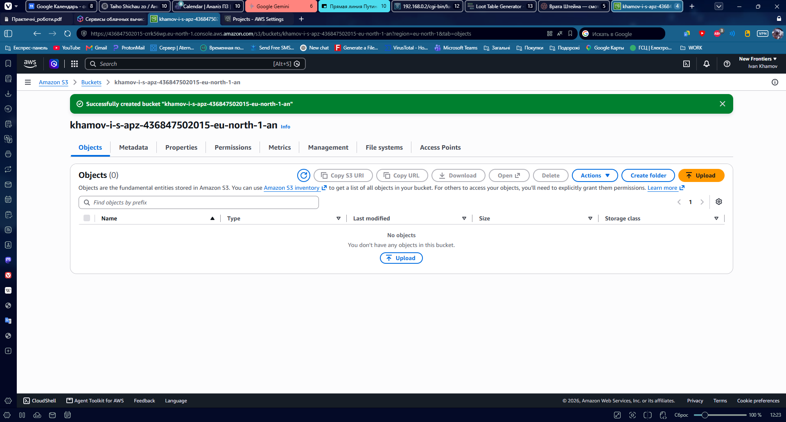

Рисунок 3 – Консоль створеного S3-бакету

- Створив статичну сторінку з HTML-кодом згідно інструкції (див. рис. 4). Створив постійний домен для сторінки та перевірив доступніть (див. рис. 5). Посилання на сторінку: http://khamov-i-s-apz-436847502015-eu-north-1-an.s3-website.eu-north-1.amazonaws.com

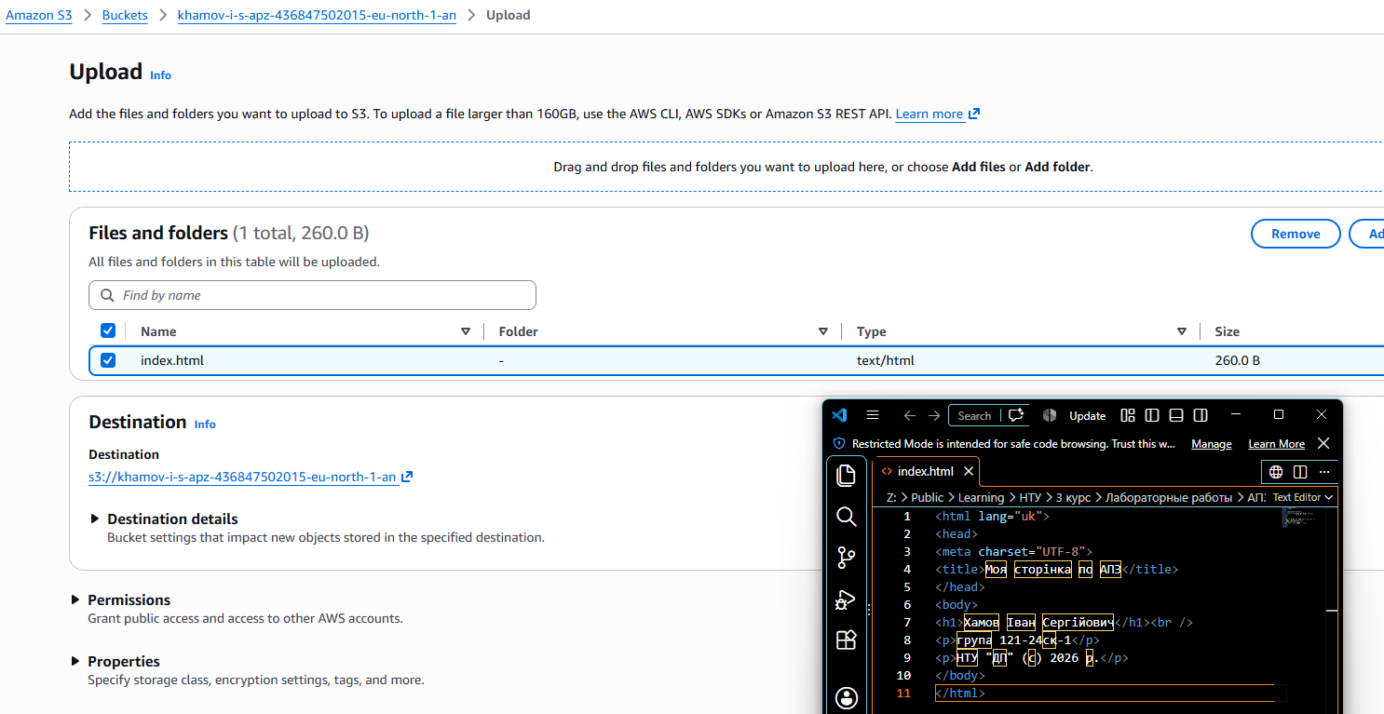

Рисунок 4 – Процесс додавання HTML-коду сторінки у бакет

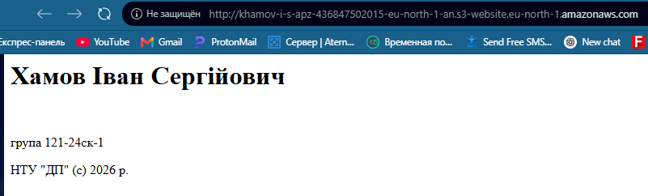

Рисунок 5 – Розміщена сторінка на домені Amazon

- Протестував та зберіг усі результати роботи.
- Оформив звіт.

Висновки: я зміг закріпити теоретичні знання і розвинути практичні навички із створення AWS S3.

Відповіді на контрольні запитання

1. Для чого найчастіше використовують AWS S3?
Amazon Simple Storage Service (AWS S3) найчастіше експлуатується як універсальне та високомасштабоване об'єктне сховище для резервного копіювання, архівування корпоративних даних, хостингу статичних вебресурсів, а також для зберігання великих масивів інформації (Big Data), необхідних для машинного навчання та аналітики. Сервіс виступає базовою інфраструктурою для мобільних і хмарних застосунків, що потребують безперебійного доступу до неструктурованих даних.
2. Які головні переваги використання AWS S3?
Головними експлуатаційними перевагами AWS S3 є безпрецедентна довговічність даних на рівні 99,999999999%, еластична масштабованість без необхідності попереднього планування ємності та надійна багаторівнева система безпеки. Висока економічна ефективність сервісу досягається завдяки використанню диференційованих класів зберігання, що дозволяє оптимізувати витрати залежно від частоти доступу до збереженої інформації.
3. Що таке Buckets (кошики)?
Кошики (Buckets) являють собою фундаментальні логічні контейнери на верхньому рівні архітектури AWS S3, розроблені для структурного групування та ізоляції об'єктів. Кожен кошик вимагає створення глобально унікального імені в межах усієї інфраструктури AWS і слугує первинним вузлом для конфігурації політик управління доступом, версіонування та життєвого циклу даних.
4. Що в собі має об’єкт на сервісі AWS S3?
Структурно об’єкт у сервісі AWS S3 не є традиційним файлом ієрархічної системи, а становить комплексний елемент, що включає безпосередньо сам масив даних, унікальний ідентифікатор (ключ) для його точної локалізації всередині кошика, а також розширений набір системних і користувацьких метаданих, які детально описують контекст, розмір та інші атрибути збереженої інформації.
5. Як створити власний кошик у сервісі AWS S3?
Процедура створення власного кошика найчастіше реалізується через графічну консоль управління AWS, де після автентифікації необхідно перейти до панелі сервісу S3 та ініціювати відповідну команду. Під час створення користувач зобов'язаний ввести унікальне ім'я за правилами DNS, обрати цільовий географічний регіон для фізичного розміщення серверів, а також сконфігурувати первинні параметри безпеки, такі як блокування публічного доступу та алгоритми шифрування даних за замовчуванням.
Лабораторна робота №5

Тема: Створення віртуальної машини в сервісі Amazon EC2
Мета: закріпити теоретичні знання і розвинути практичні навики із створення AWS EC2

Хід роботи:

- Створив новий каталог лабораторної роботи та дав йому відповідну назву «Лабораторна робота №5».
- Ознайомився з теоретичним матеріалом та умовами лабораторних завдань, наведених у інструкції до лабораторної роботи.
- Відкрив сайт ЕС2 згідно до умов виконання індивідуального завдання лабораторної роботи (див. рис. 1) та почав створення віртуальної машини.

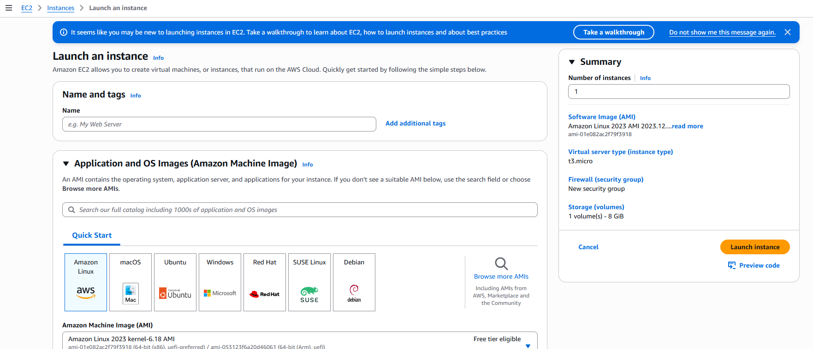

Рисунок 1 – Консоль комплексу ЕС2

- Налаштував екземпляр та перевірив його властивості (див. рис. 2).

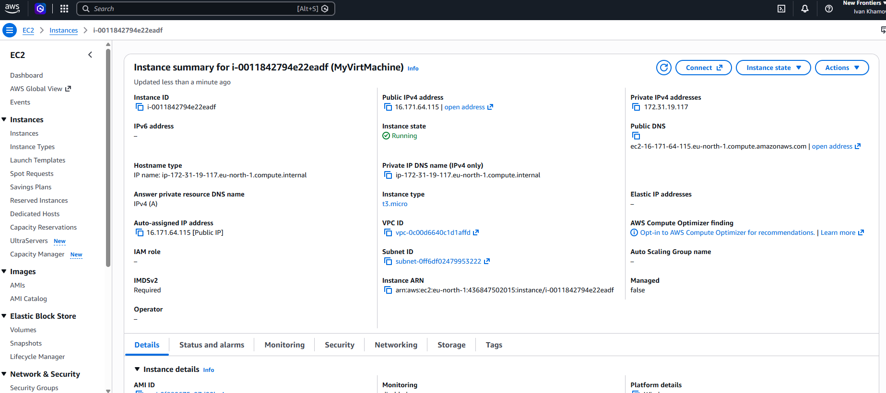

Рисунок 2 – Створений екземпляр віртуальної машини

- Запустив віртуальну машину, підключився та встановив нові шпалери згідно із завданням лабораторної роботи (див. рис. 3).

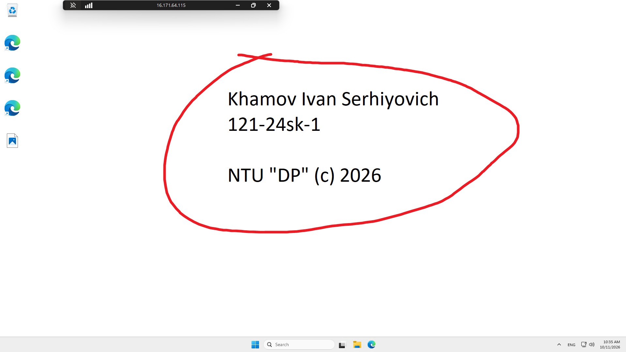

Рисунок 3 – Встановлені шпалери на віртуальній машині

- Протестував та зберіг усі результати роботи.
Дані від віртуальної машини для перевірки:
Address: 16.171.64.115
User: Administrator
Password: eohVgSSMe)?r8fZ*-N2wGDAFgHfcg*af
- Оформив звіт.

Висновки: я зміг закріпити теоретичні знання і розвинути практичні навики із створення AWS EC2.

Відповіді на контрольні запитання

1. Яка різниця між "Stop" та "Terminate"?
Фундаментальна відмінність між станами "Stop" (зупинка) та "Terminate" (термінація) полягає в управлінні життєвим циклом обчислювальних ресурсів. Процедура зупинки передбачає тимчасове припинення роботи віртуальної машини зі збереженням стану кореневого тому на базі Elastic Block Store (EBS), що дозволяє подальше відновлення роботи без втрати збережених даних, хоча оперативна пам'ять та тимчасові IP-адреси вивільняються. Натомість термінація ініціює незворотний процес повного знищення інстансу, під час якого всі асоційовані ресурси, включно з локальними сховищами та, за замовчуванням, кореневими томами, остаточно видаляються з інфраструктури без можливості відновлення.
2. Чим відрізняються On-Demand, Reserved та Spot інстанси?
Економічні моделі тарифікації обчислювальних потужностей в AWS класифікуються на On-Demand, Reserved та Spot інстанси, кожна з яких оптимізована для специфічних патернів навантаження. Модель On-Demand характеризується оплатою за фактично спожиті ресурси без довгострокових зобов'язань, що є оптимальним для непередбачуваних завдань. Reserved інстанси базуються на принципі резервування потужностей на термін від одного до трьох років, що забезпечує суттєву фінансову економію для стабільних систем. Spot інстанси дозволяють утилізувати надлишкові ресурси дата-центрів за значно зниженою вартістю, однак із ризиком раптового переривання роботи у разі підвищення попиту, що робить їх придатними виключно для стійких до збоїв обчислень.
3. Навіщо потрібен Security Group?
Концепт Security Group (група безпеки) реалізує функціонал віртуального мережевого екрана (файрвола) на рівні окремих обчислювальних вузлів, виступаючи базовим механізмом ізоляції та контролю мережевого трафіку. Цей інструмент дозволяє адміністраторам формувати строгий набір правил доступу, які детермінують дозволені протоколи, порти та діапазони IP-адрес для вхідного та вихідного з'єднань, діючи за принципом заборони всього трафіку за замовчуванням.
4. Що таке "Region" в AWS?
У топології глобальної інфраструктури AWS "Region" (регіон) визначає ізольовану географічну макрозону, в межах якої фізично розміщено кілька незалежних центрів обробки даних, відомих як зони доступності (Availability Zones). Вибір конкретного регіону є критично важливим архітектурним рішенням, оскільки він безпосередньо впливає на рівень мережевої затримки для кінцевих користувачів, визначає вартість надання послуг через локальні економічні фактори, а також забезпечує дотримання нормативно-правових актів щодо збереження даних.
5. Як підключитися до Windows-інстансу?
Встановлення сеансу зв'язку з віртуальним інстансом під управлінням операційної системи Windows здійснюється за допомогою протоколу віддаленого робочого столу (Remote Desktop Protocol, RDP). Для ініціалізації підключення необхідно застосувати алгоритм дешифрування згенерованого системою пароля адміністратора, що вимагає наявності приватного криптографічного ключа, який був асоційований з інстансом на етапі його запуску. Після успішної автентифікації користувач отримує захищений доступ до графічного інтерфейсу операційної системи через RDP-клієнт за публічною IP-адресою інстансу.

